**AVALIAÇÃO DE PRINCÍPIOS DE COMUNICAÇÕES – APNP (S12)**

ALUNO: João Paulo Istchuk

MATRÍCULA: 1561707

INSTRUÇÕES:

* Esta avaliação consta de três questões.
* As questões valem: 3,3 pontos (1), 3,3 pontos (2), e 3,4 pontos (3).
* Cada questão depende de um valor numérico atribuído ao estudante (Tabela-S12.pdf).
* Avaliações com uso de valores numéricos incorretos serão anuladas.
* Resolva cada questão de forma manuscrita legível e organizada. Não serão consideradas respostas sem o desenvolvimento completo da solução.
* Utilize sempre múltiplos e submúltiplos da unidade-padrão (μ, n, p, k, M, etc).
* Não faça arredondamentos, utilize sempre três (3) casas decimais de precisão. Exemplo: f = 12345,0 Hz deve ser grafado f = 12,345 kHz (não 13 kHz).
* As soluções podem ser incluídas como imagem neste documento que então deve ser salvo em um único arquivo formato pdf.
* O arquivo deve ser nomeado “Prova1_Nome_Completo.pdf” e não pode exceder a 15 MB de dimensão.
* A entrega deve ser feita via e-mail até às 23h00 da data da prova.
* Dúvidas podem ser sanadas on-line nos primeiros 20 minutos de aula.

IMPORTANTE:

* Primeiro passo: Obtenha os valores necessários a cada questão na Tabela-S12.pdf disponível na pasta dropbox. As unidades constam no enunciado das questões.
* Segundo passo: O Valor 1 será usado na Questão 1, o Valor 2 na Questão 2, e o Valor 3 na Questão 3. Exemplo: Valor 1 = 4,0 corresponde à v = 4,0 s.
* Terceiro passo: resolva as questões.
* Quarto passo: Devolva o arquivo pdf com a prova resolvida.

BOA PROVA !!

1. Para o pulso g(t) da figura, onde v = 1 s, cuja Transformada de Fourier G(f) pode ser expressa pela equação abaixo, considerando o *método das diferenciações sucessivas* apresente:

g(t)

10

v

6

t [s]

5



1. A expressão matemática para a derivada *n*-ésima de g(t).
2. Os valores das quantidades *n* e *m*.
3. Os pares de coeficientes (*ai* , *bi* ).
4. A expressão para a transformada G(f) em função de sinc().

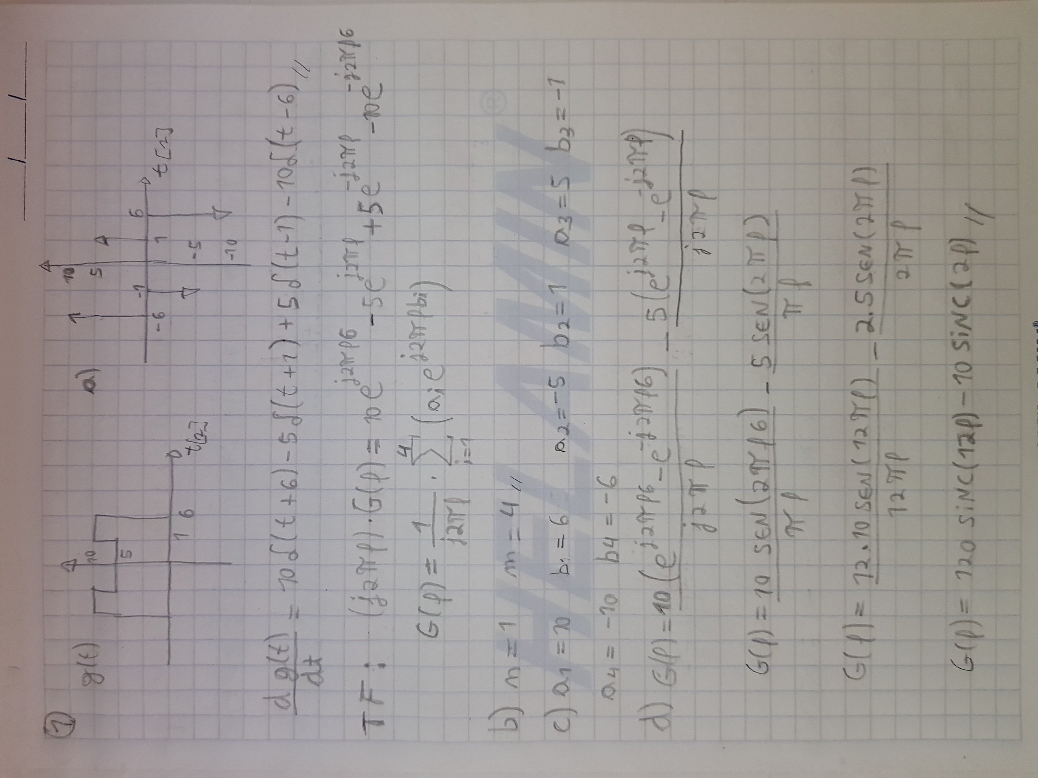

2) O sinal modulante m(t) = *A*.cos(2π.2k.t) + 4.cos(2π.4k.t), onde *A* = 5,5 V, é multiplicado pela portadora c(t) = 10.cos(2π.50k.t), gerando um sinal modulado s(t) do tipo DSB/SC.

1. Determine a expressão do espectro do sinal modulado e apresente seu esboço (com valores de amplitude e frequência).
2. O sinal modulado s(t) é aplicado a um filtro passa-faixa ideal de frequência central = 50 kHz e largura de faixa = 5 kHz, determine a potência média do sinal de saída.
3. O mesmo sinal modulado s(t) é aplicado a um *detector coerente* com portadora local c’(t) = 1.cos(2π.50k.t) e filtro passa-baixa real tipo Butterworth (equação abaixo). Determine a frequência de corte (f3dB) deste filtro considerando que as componentes indesejadas mais críticas devem ser atenuadas em pelo menos 28 dB.



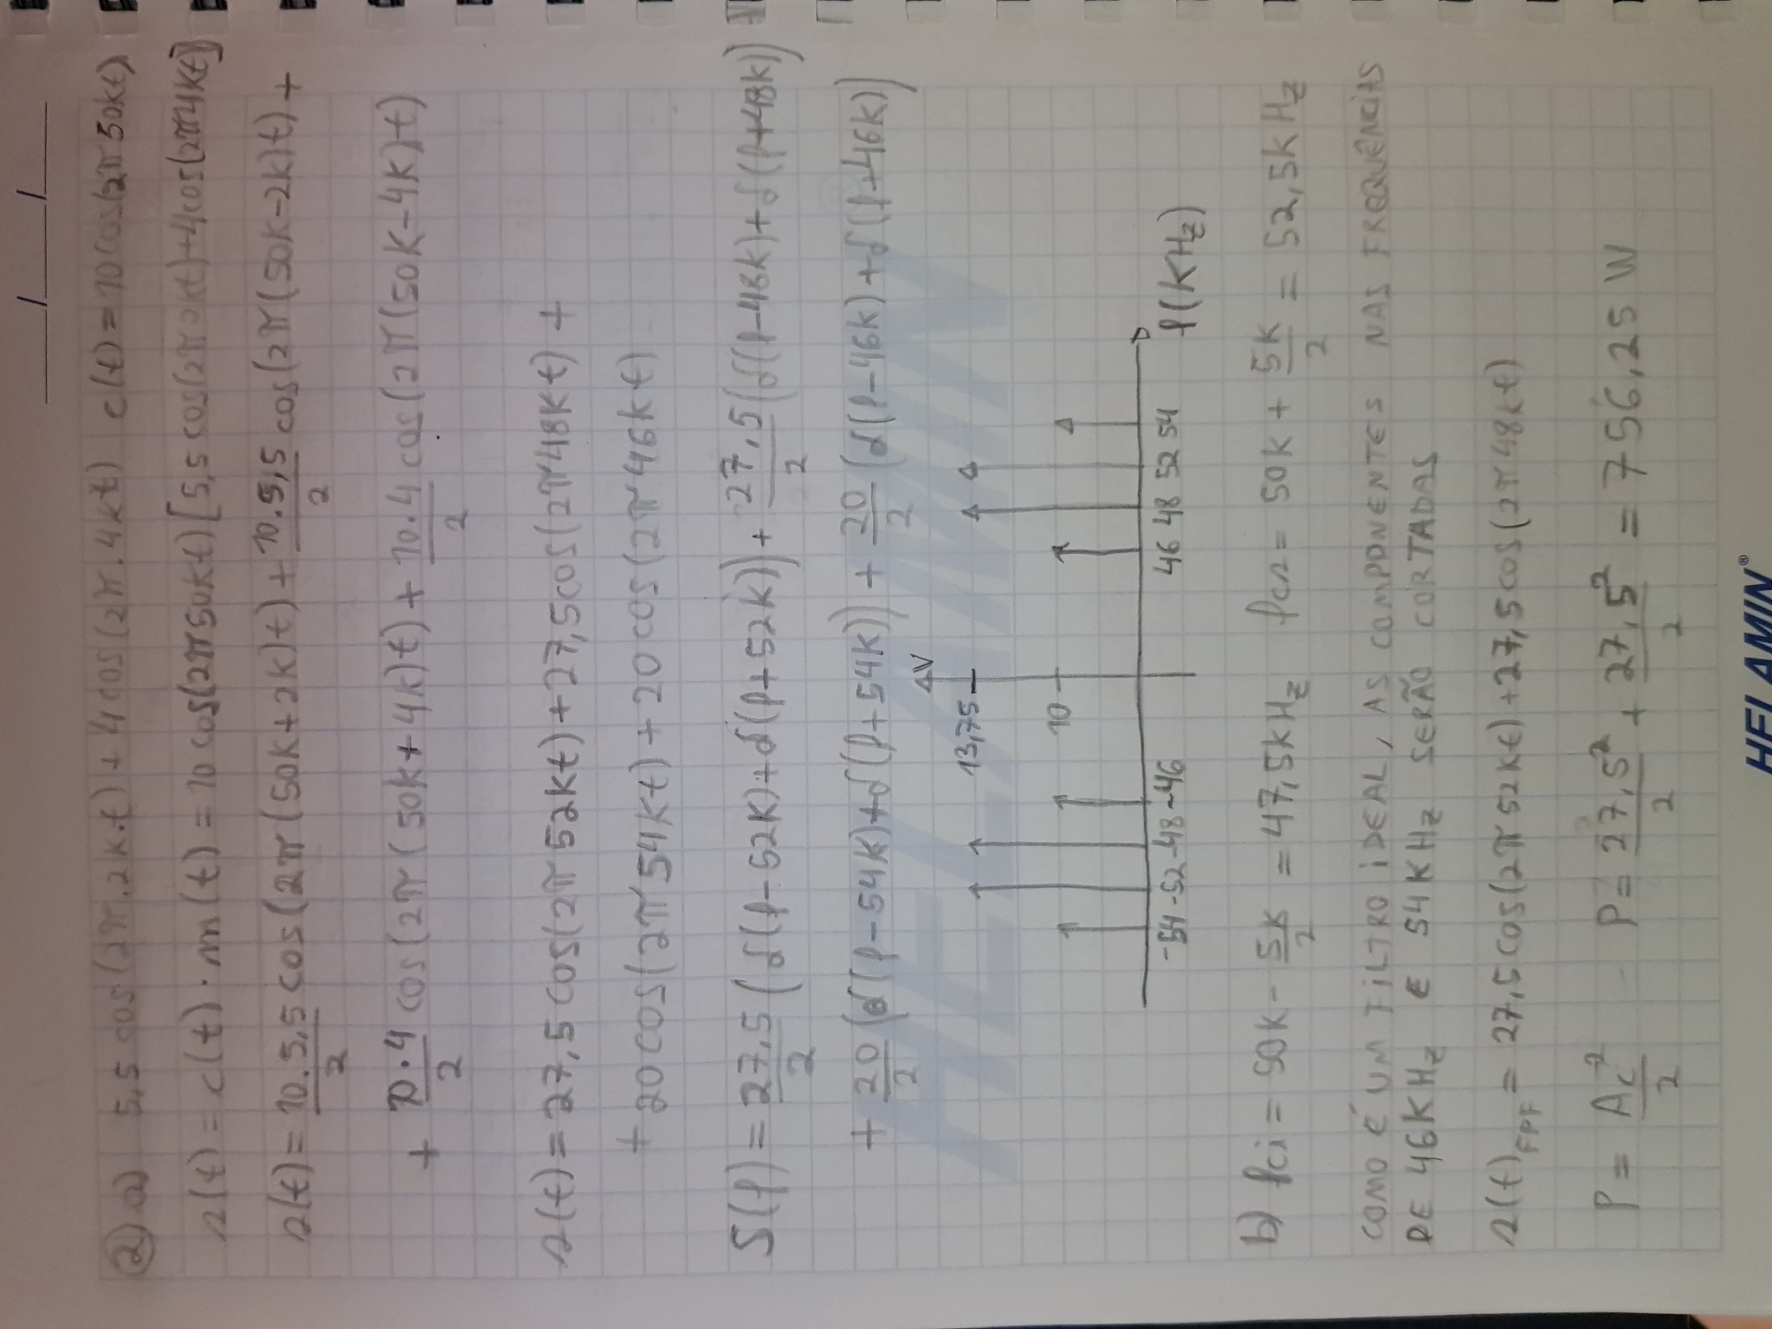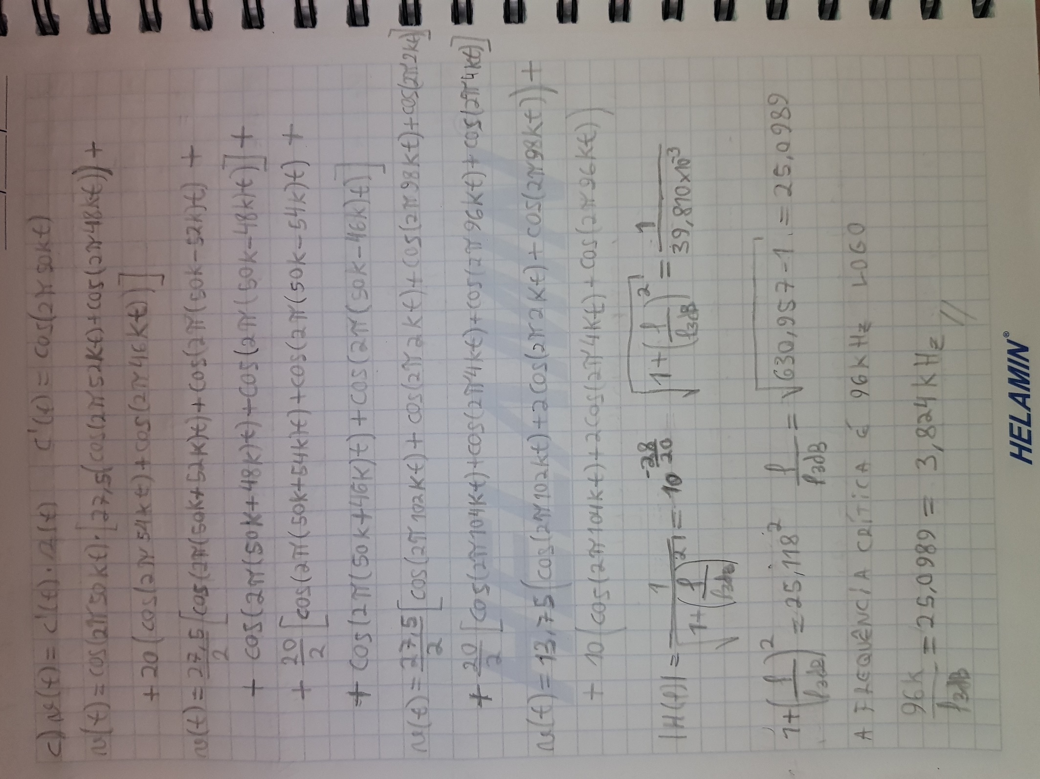

3) O circuito abaixo representa um modulador em frequência pelo método direto, onde L1 = L2 = 5,0 μH. O sinal m(t) = 1.cos(2π.20k.t) é aplicado à entrada do circuito. Sabe-se que o sinal modulado apresenta amplitude de 10 V de pico. O varicap tem uma capacitância de junção, CV (em pF), que varia com a tensão de polarização inversa, vr (em Volts), de acordo com a expressão dada abaixo, onde α = 0,36.

L1

L2

4 V

1 : 1

m(t)

CV = 200/(1 + α.vr)½

Pede-se:

1. A expressão matemática (no tempo) que representa o sinal FM tonal.
2. Os valores máximo e mínimo da frequência instantânea do sinal FM.
3. A potência media do sinal modulado, e a largura de espectro do sinal modulado (por Carson).

